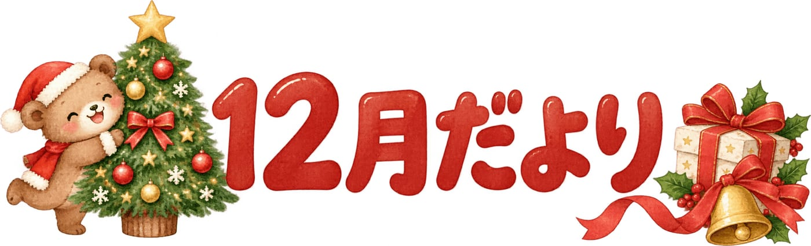
○○幼稚園・○○保育園 | 令和○年12月号
ごあいさつ
クリスマスの飾りをつくる季節です。園でも、歌や製作で冬の行事を楽しみます。
クリスマス会は○日（○）○時です。プレゼントの交換は行いません。
今月のねらい
・冬の行事に親しみ、歌や製作を楽しむ  ・飾りを丁寧に作り、みんなで見合う  ・一年の終わりに、楽しかったことを話す | 
12月の予定
日 | 予定
○日（○） | クリスマス会
○日（○） | 避難訓練
○日（○） | 誕生会
○日（○） | 終業式
○日（○）〜○日（○） | 年末休園
時間や内容が変わるときは、そのつどお知らせします。
園からのお願い
・会の服装は○○、持ち物は○○です。
・宗教上の配慮が必要なときは、担任へご相談ください。
・○○の提出は、○日までにお願いします。
○○幼稚園・○○保育園  〒000-0000 ○○県○○市○○ 0-0-0  電話 000-0000-0000 | 
編集メモ：印刷前にこの行を消してください。○と○○は、園名、日付、連絡先、提出物に書き換えてください。

